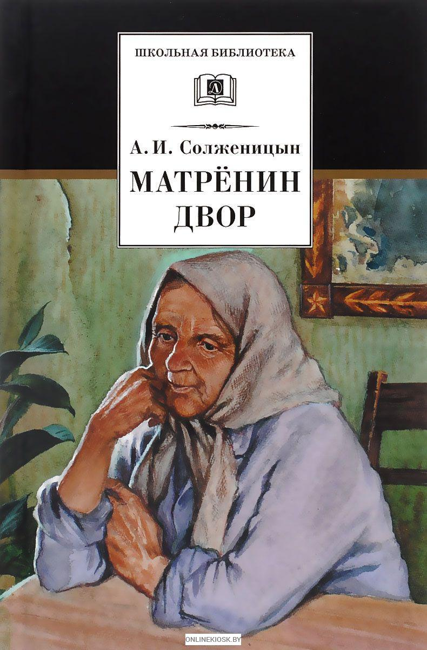
Рассказ «Матренин двор» был напечатан в 1963 г. в «Новом мире». Первоначально рассказ назывался «Не стоит село без праведников». Но, по совету А. Твардовского, во избежание цензурных препятствий, название было изменено. По этим же причинам год действия в рассказе с 1956 был заменен автором на 1953.
«Матренин двор», как замечал сам автор, «полностью автобиографичен и достоверен», да и отчество рассказчика — Игнатич — созвучно с отчеством А. Солженицына — Исаевич.
Жизнь Матрены Васильевны Захаровой и смерть ее воспроизведены как были. Истинное название деревни — Мильцево Купловского района Владимирской области. Рассказ, написанный в 1956 г., повествует о жизни русской деревни в пятидесятые годы. Бедность, нищета крестьянства, утратившего хозяйственные традиции работы на земле.
Критика высоко оценила рассказ. Суть произведения Солженицына отметил А. Твардовский: «Почему судьба старой крестьянки, рассказанная на немногих страницах, представляет для нас такой большой интерес? Эта женщина неначитанная, малограмотная, простая труженица. И, однако, ее душевный мир наделен такими качествами, что мы с ней беседуем, как с Анной Карениной».
Прочтя эти слова в «Литературной газете», Солженицын сразу же написал Твардовскому: «Нечего и говорить, что абзац Вашей речи, относящийся к Матрене, много для меня значит. Вы указали на самую суть — на женщину, любящую и страдающую, тогда как вся критика рыскала все время поверху, сравнивая тальновский колхоз и соседние».

«Матренин двор» А.И. Солженицын:
Краткое содержание - https://briefly.ru/solzhenitsyn/matrenin_dvor/
Полный текст - http://librebook.me/matrenin_dvor/vol1/1
Биография автора - https://24smi.org/celebrity/3579-aleksandr-solzhenitsyn.html
Анализ произведения - https://goldlit.ru/solzhenitsyn/1015-matrenin-dvor-analiz
Характеристика героев - http://www.literaturus.ru/p/blog-page_42.html
Сайт, посвященный А.С. Солженицыну - http://www.solzhenitsyn.ru/
Аудиокнига - https://audiokniga.club/516-solzhenitsyn-matrenin-dvor.html
«Слово» Документальный фильм памяти А.С. Солженицына - https://www.vesti.ru/videos/show/vid/652770/cid/1202/#
«Жизнь Солженицына» Полный исторический фильм на реальных событиях - https://www.youtube.com/watch?v=m98-Brr40ug

Проверь себя:
Онлайн-тест - http://kupidonia.ru/viktoriny/viktorina-po-rasskazu-slozhenitsina-matrenin-dvor
http://testedu.ru/test/literatura/11-klass/solzheniczyin-matrenin-dvor.html
http://obrazovaka.ru/test/matrenin-dvor-s-otvetami-po-rasskazu-solzhenitsyna.html
http://kupidonia.ru/viktoriny/viktorina-aleksandr-isaevich-solzhenitsyn
http://obrazovaka.ru/test/po-biografii-solzhenicyna-s-otvetami.html

